1章1節 運動の表し方
検印欄
月 日
速さと等速直線運動 p.14～16
1
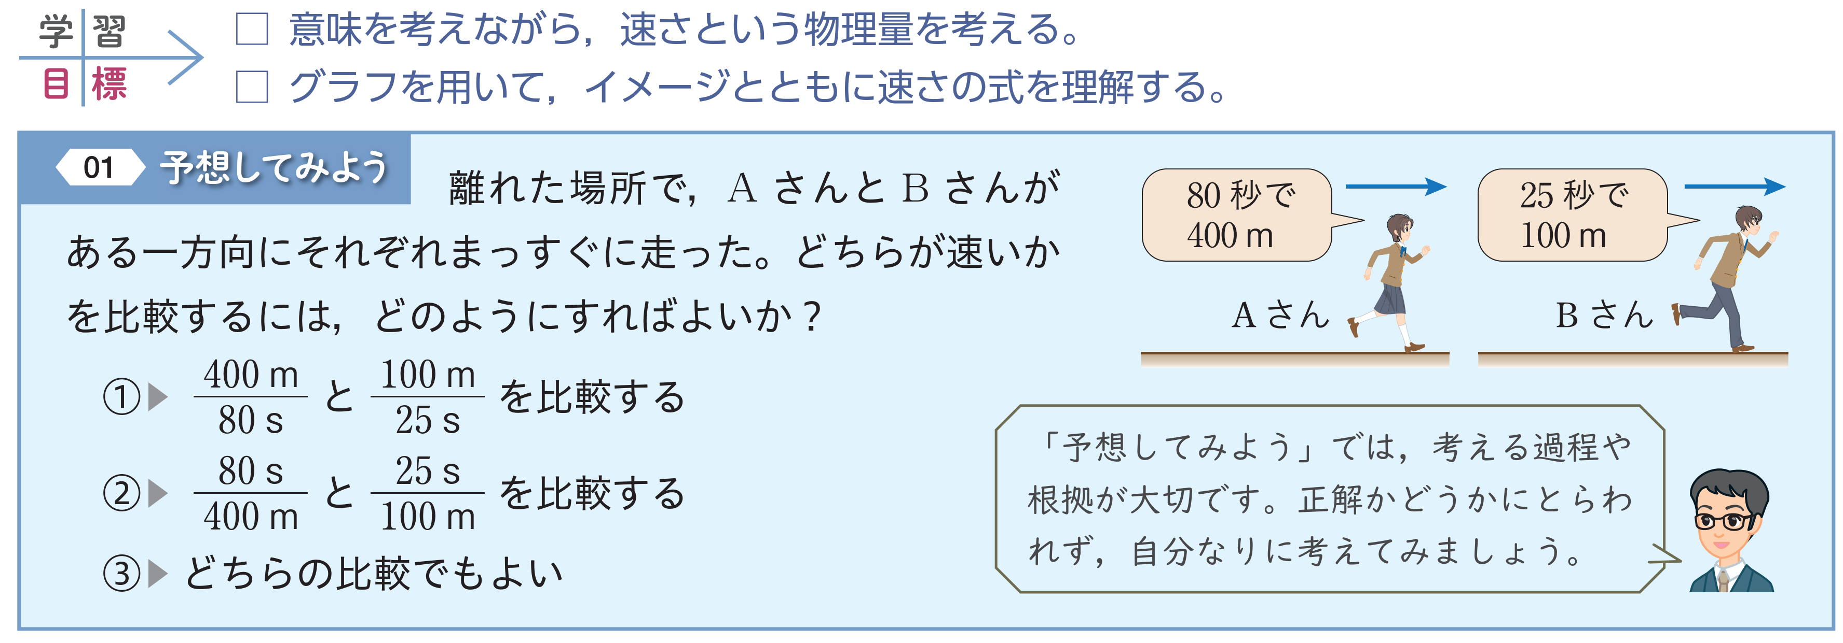

① 人 ② 人 ③ 人

速さ
$$速さ＝\frac{移動距離}{時間}$$

A
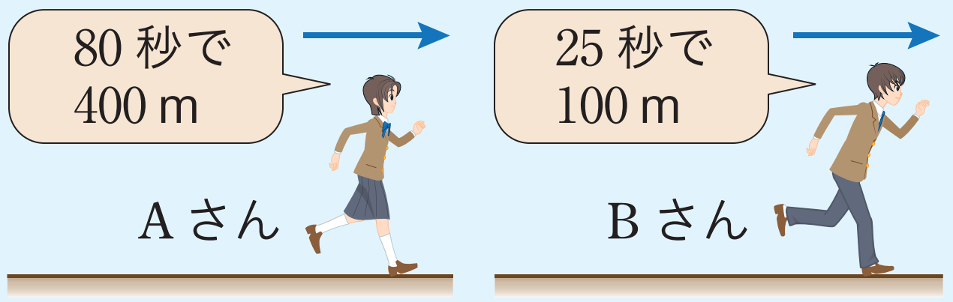
₁ 速さ ：単位時間あたりに移動した距離。
単位は₂ m/s やkm/hなどが用いられる。
₃ ₄

$$（Aさんの速さ）= \frac{400 m}{80 s} = 5.0 m/s$$

₅ ₆

$$（Bさんの速さ）= \frac{100 m}{25 s} = 4.0 m/s$$

1
「駅から徒歩 8.0 分」と広告に掲載された家が，駅から 640 m の距離であった。人の歩く速さは，何 m/s と想定されているか。

8.0 分は 60 s × 8.0 = 480 s である。したがって，歩く速さは
$\frac{\text{640 }\text{m}}{\text{480 }\text{s}}$ = 1.33 ≒ 1.3 m/s ₇ 1.3 m/s
2
100 mを10 sで走る選手の速さは 10 m/sである。この選手の速さは何km/h か。

1 h = 60 × 60 s = 3600 s なので，この選手が１時間で走る距離は，
10 m/s × 3600 s = 3.6 ×${10}^{4}$ m = 36 km
₈ 36 km/h

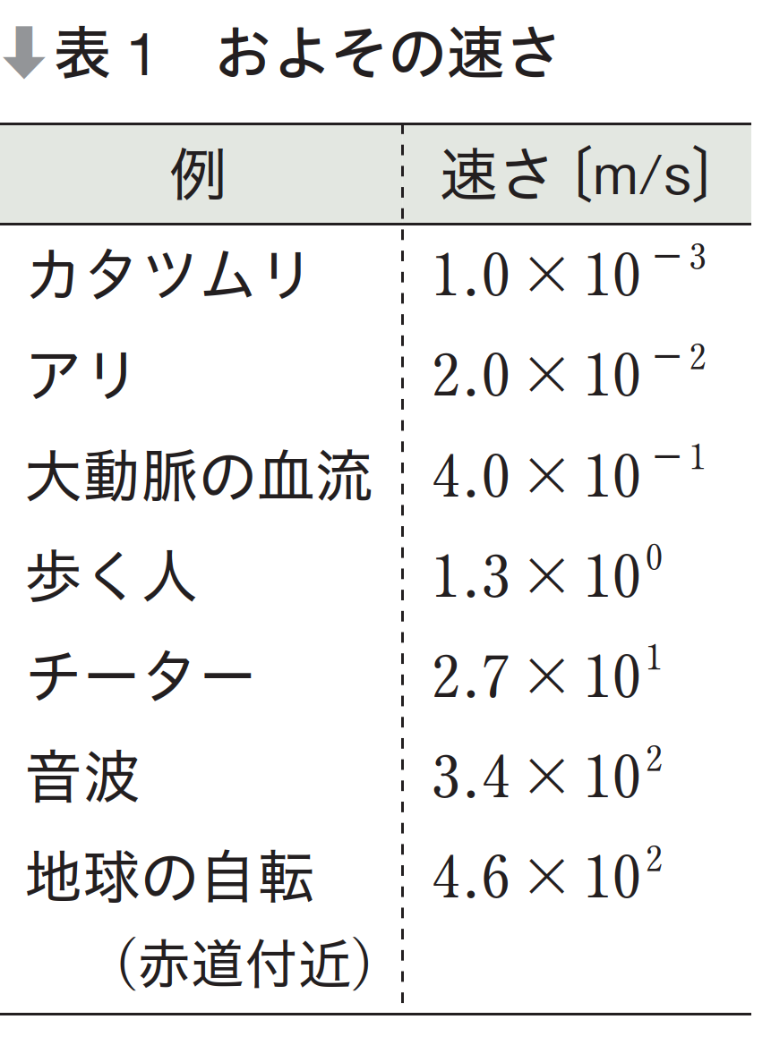
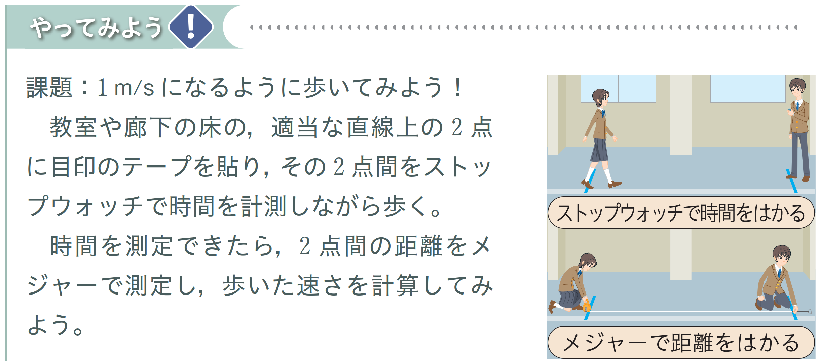

等速直線運動
B
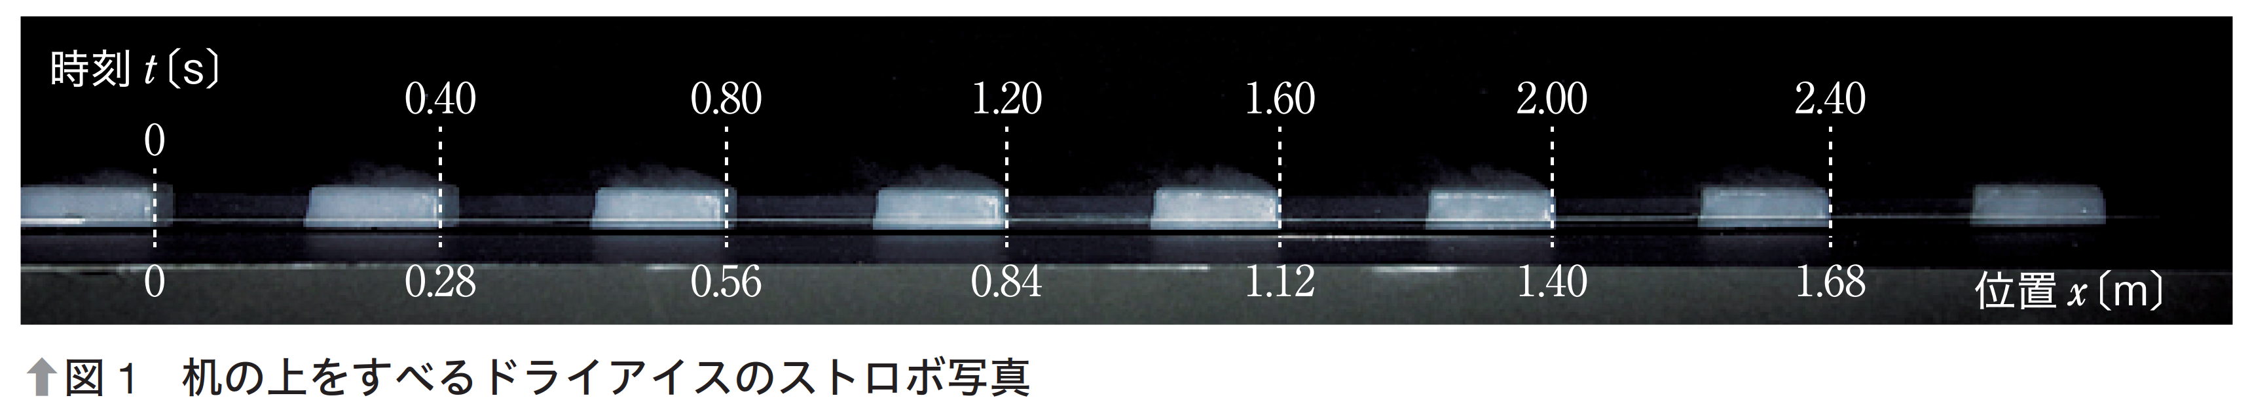

₉ 等速直線運動 ：一直線上を同じ向きに一定の速さで進む運動
$x=vt$ <1>
$x$〔m〕：位置 $v$〔m/s〕：速さ $t$〔s〕：時間

速さ$v$が一定のとき，距離$x$は時刻$t$に比例する。例えば上の図を見ると，時間が 2 倍，3 倍・・・となれば，距離も 2 倍，3 倍・・・となっていることがわかる。

＜等速直線運動のグラフ＞
縦軸が速さ$v$，横軸が時刻$t$を表すグラフ（₁₁ $v-t$グラフ ）は速さ$v$が一定なので，下図のようになる。

縦軸の距離$x$と横軸の時刻$t$との関係を表したグラフ（₁₀ $x-t$グラフ ）は直線になり，傾きは速さ$v$を表す。
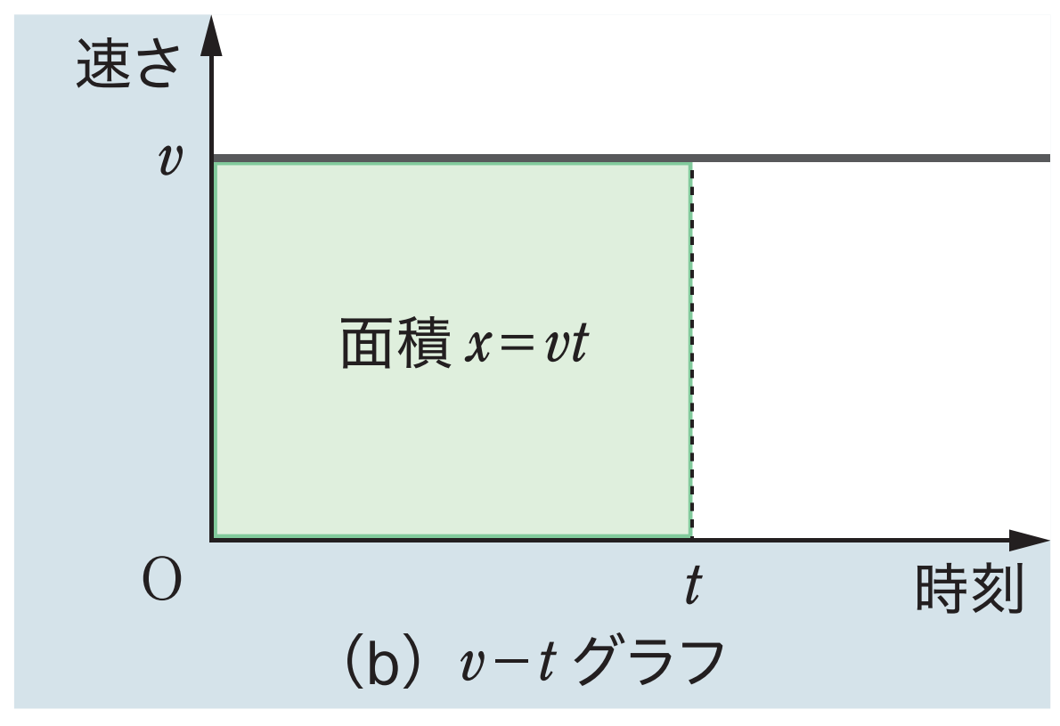
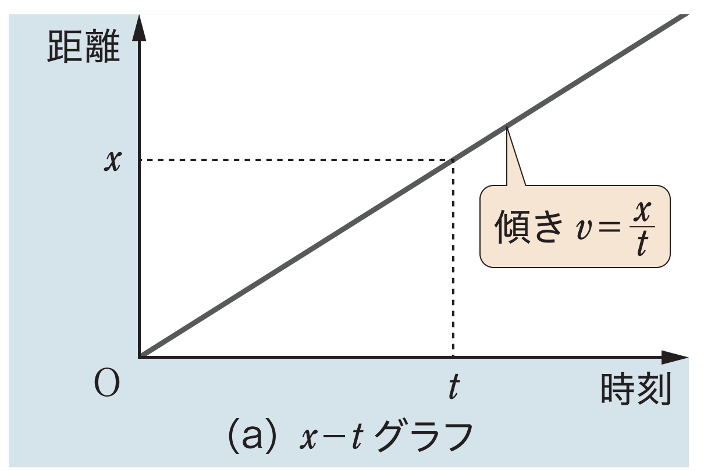

グラフの直線と$t$軸で囲まれる面積は$v$と$t$の積になるので，移動距離$x$を表す。

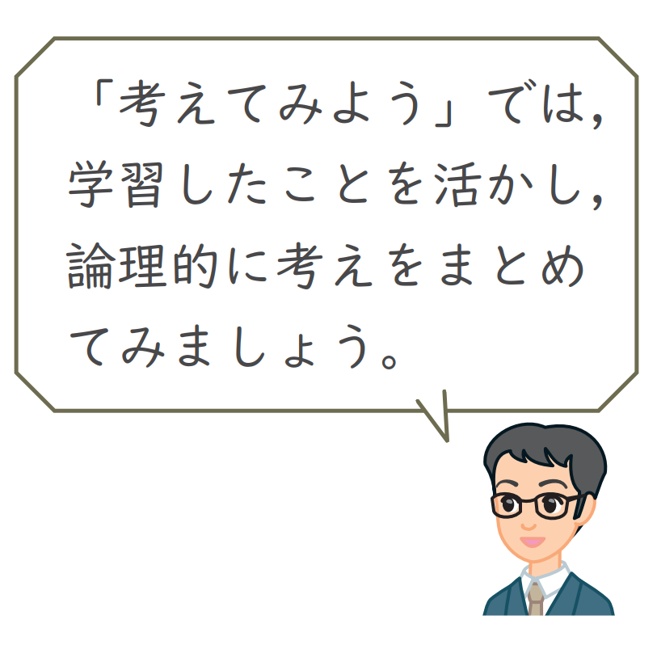
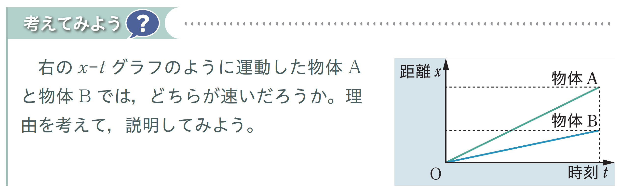

3
スマートフォンの検索アプリケーションを使用し，目的地までのルートを調べ，表示された通りの経路に沿って目的地まで歩いた。すると，移動距離$x$〔m〕と所要時間$t$〔s〕に関して，右図のようなグラフとなったことが表示された。このときの速さをグラフから求めよ。
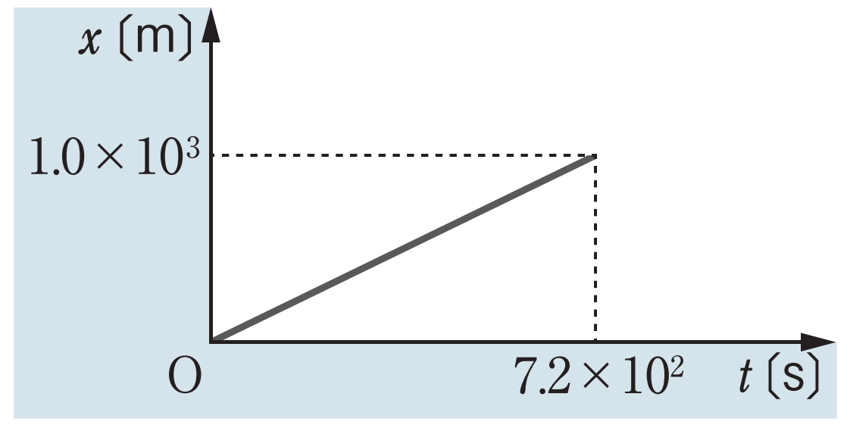

所要時間が7.2 × ${10}^{2}$s，移動距離は1.0 × ${10}^{3} \text{m}$である。したがって，速さ$v$は
$v$= $\frac{1.0×{10}^{3}}{7.2×{10}^{2}}$= 1.38 ≒ 1.4 m/s ₁₂ 1.4 m/s

4
目的地まで経路に沿って，右図の$v-t$グラフのように歩く場合について考える。このときの移動距離をグラフから求めよ。

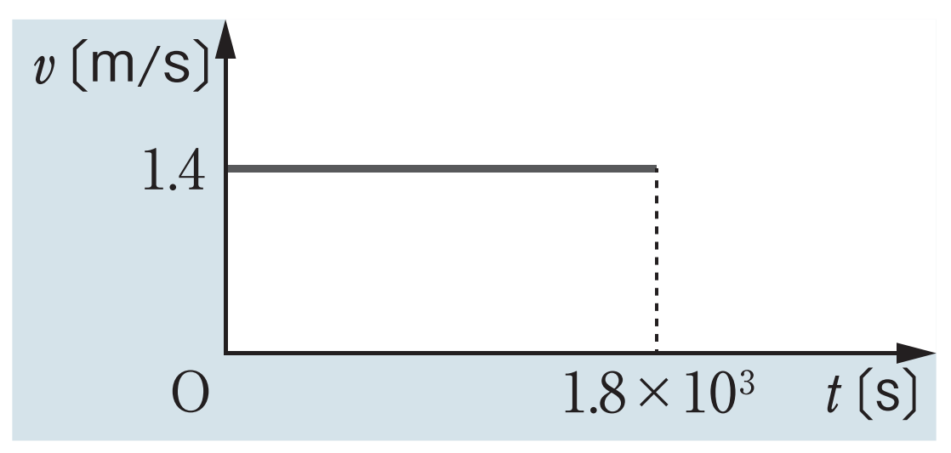

速さ1.4 m/sで，1.8 × ${10}^{3}$s歩いている。よって，移動距離$x$は
$x$ = $1.4×1.8×{10}^{3}$= 2.52 ×${10}^{3}$≒ 2.5 ×${ 10}^{3}$m ₁₂ 2.5×${10}^{3}$m/s

＜振り返り＞
(1) 速さとはどのような量か説明してみよう。

(2) 等速直線運動する物体の$x - t$グラフ，$v - t$グラフはどのような形をしているのだろうか。

(3) $x - t$グラフの傾きは何を表しているのだろうか。また，$v - t$グラフの面積は何を表しているのだろうか。

年 組
番 名前

＜リフレクションシート＞ 1-1-1 速さと等速直線運動
Ａ）．印象に残ったこと，気づいたことはありますか？ なぜそう思いましたか？

Ｃ）．学んだことをふまえて，自分の身のまわりで何か気になることはありますか？

C’）．どうすればその疑問を解決できそうですか？

※ 後日記入
C’’）．何かわかったことはありますか？

Ｂ）．わからなかったことはありますか？

※ 後日記入
Ｂ’）．わかるようになりましたか？ わかるためのキーポイントは何でしたか？

